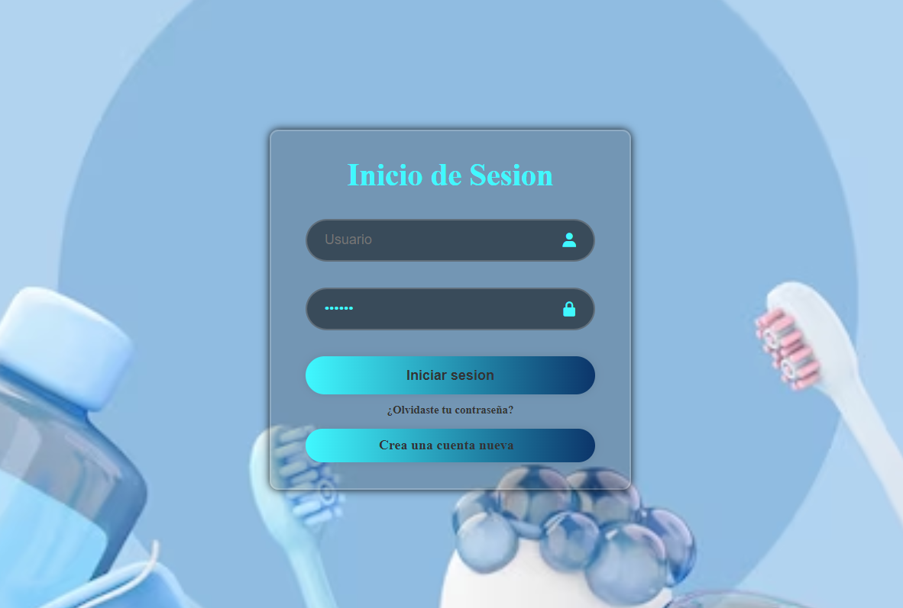

Tal vez el fondo pueda ser algo claro para que las letras se realcen, medio que las letras no destacan, tambien el botón para mostrar la contraseña tratas de aplicar

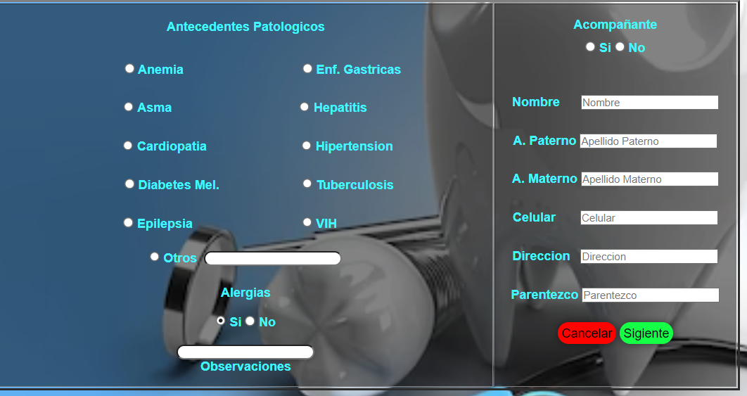

Este input:text hazlo mas grande, trata miento medico en vez de observaciones, ya no existe observaciones

Añades los campos medicaón

El espaciado un poco pequeño

Ordenamiento

Encabezad input text

Los botones lo siento medio apagado puedes pensar en otro diseño

aqui ponle un input:text para que hable de que tipo de alergias y quita el radio button